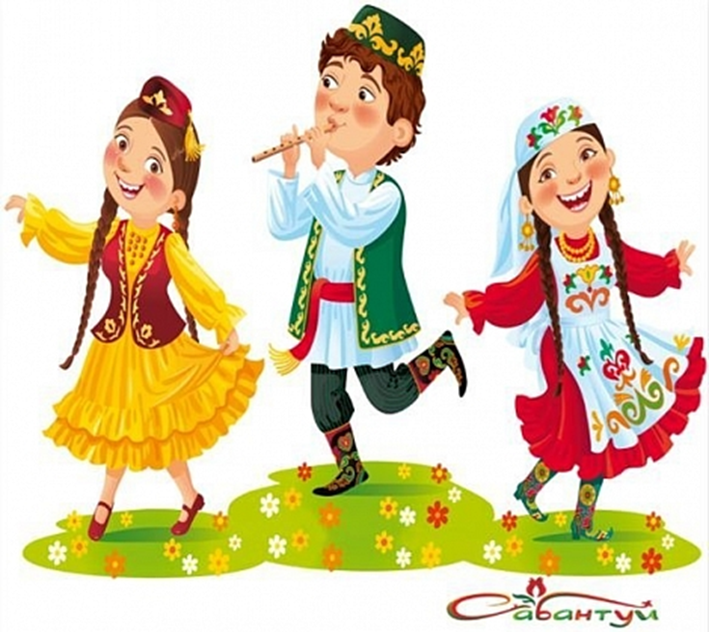
Праздник «Сабантуй»
Богатая культура нашей многонациональной области дает большие возможности для воспитания и образования подрастающего поколения. У каждого народа есть свои традиции, праздники, игры. Одним из больших праздников считается Сабантуй (праздник плуга). Сабантуй — самый известный национальный праздник татар.
Сабантуй — это веселое празднование окончания полевых и посевных работ, на котором не утихают национальные песни и пляски, шуточные конкурсы и спортивные состязания.
Сабантуй - одновременно древний и новый, праздник труда, в котором сливаются воедино красивые обычаи народа, обряды.
Название праздника происходит от тюркских слов: сабан - плуг и туй - праздник. Раньше Сабантуй праздновали в честь начала весенних полевых работ (в конце апреля), теперь же - в честь их окончания (в июне).
В старину празднование Сабантуя было большим событием, и к нему долго готовились. Всю зиму девушки, молодые женщины готовили подарки – ткали, шили, вышивали. Весной, перед началом праздника, молодые джигиты собирали по деревне подарки для будущих победителей в состязаниях и народных играх: вышитые платки и полотенца, куски ситца, рубашки, куриные яйца. Самым почетным подарком считалось вышитое национальным узором полотенце. Сбор подарков обычно сопровождался веселыми песнями, шутками, прибаутками. Подарки привязывали к длинному шесту, иногда джигиты обвязывали себя собранными полотенцами и не снимали их до конца церемонии.

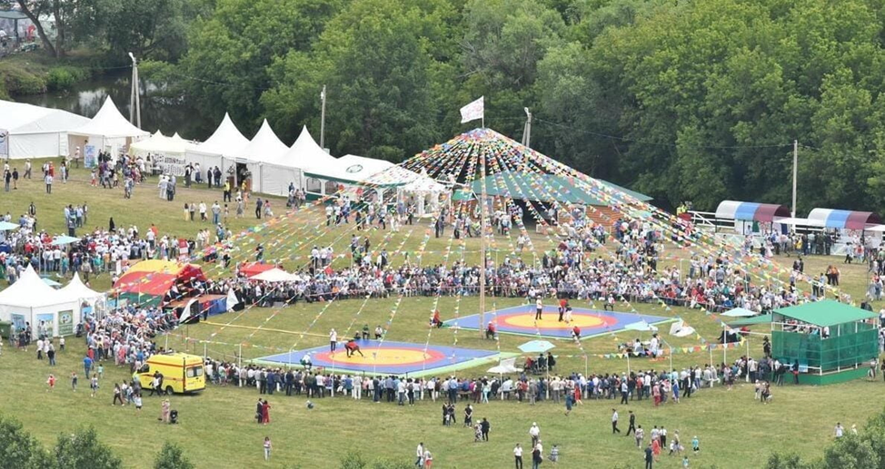
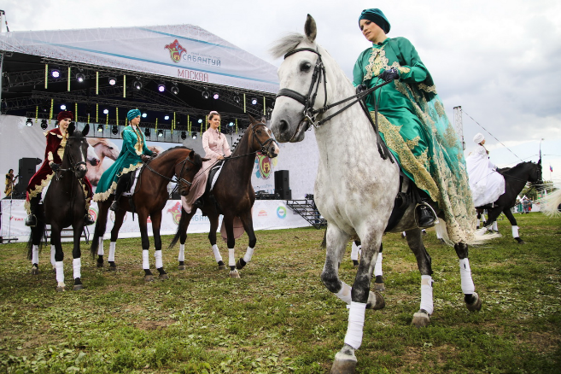
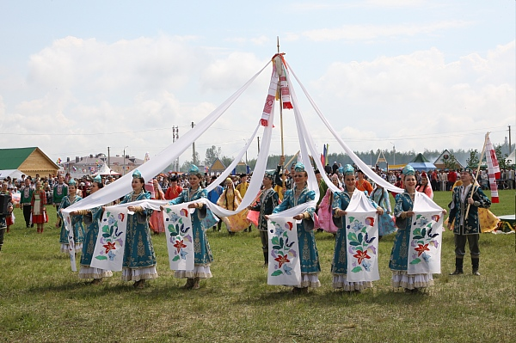

Постепенно Сабантуй сделался праздником всеобщим и межнациональным – сегодня он отмечается в селах, поселках, районах, городах, Москве, Санкт-Петербурге и во многих других регионах страны, а также в разных уголках мира, где проживают татары.
В настоящее время Сабантуй приобрел статус государственного праздника: издаются указы и постановления о подготовке, сроках и местах проведения, назначаются оргкомитеты из руководителей самого высокого ранга на каждом уровне (село, поселок, район, город, республика), определяются источники финансирования. Старинный праздник постепенно дополняется современными традициями, однако основные черты торжества сохраняются, переходя из века в век.
Как празднуют Сабантуй?
Национальный праздник Сабантуй обычно проходит в июне в 3 этапа: начинается празднование в деревнях и селах и в первую субботу после завершения посевной; через неделю народные гулянья проходят в городах; еще через 7 дней грандиозное торжество проводят в столицах. Во время проведения празднеств во всех административных районах устраивают специальные праздничные площадки, обычно на большом поле - майдане, где проходят различные состязания между настоящими джигитами, выступления мастеров искусств и культуры, народные гулянья. На ипподроме обязательно устраивают скачки. Кроме того, в деревнях и селах сохраняется традиция сбора подарков.
Состязания и народные игры
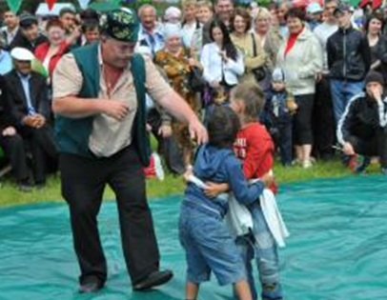
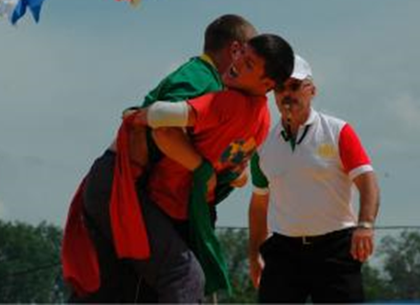
На Сабантуе принято проводить различные состязания и игры для демонстрации силы, ловкости и просто для развлечения народа. Самая любимая забава всех джигитов - куреш, борьба на поясах, которая проводится между мужчинами разных возрастов.

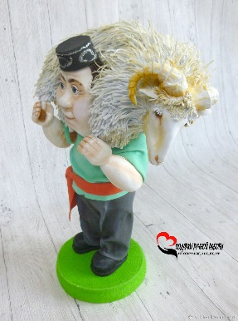
Цель соревнования - захватить противника за пояс и завалить его на землю. Сначала борьба проводится между мальчиками, потом в бой вступают юноши, третьи пары - мужчины средних лет. Кульминация состязания - борьба между двумя непобежденными джигитами. Победитель куреша (батыр) получает главный приз – живого барана.
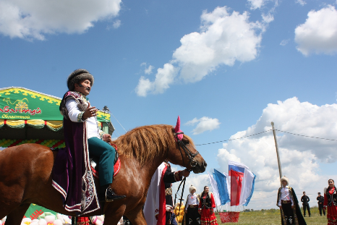
Еще одно основное состязание - конные скачки, которые могут проводиться отдельно на ипподроме или устраиваться непосредственно на майдане, причем в последнем случае, расстояние определяется на глаз до какой-либо точки.
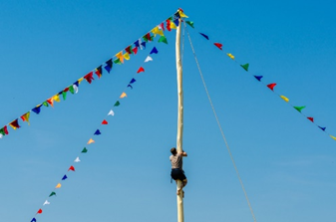
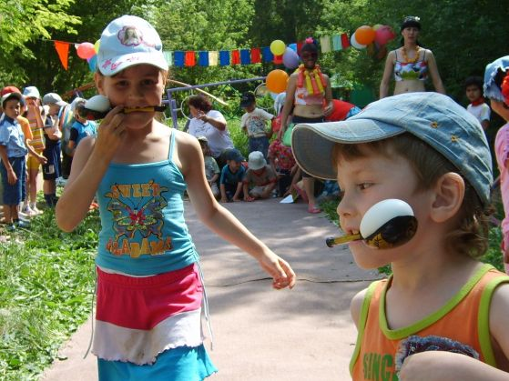
Это праздник еще и веселый, поэтому довольно часто проводятся шуточные конкурсы. Самыми распространенными считаются различные состязания в беге: с яйцом в ложке; с полными ведрами воды на коромысле; прыжки в мешках; парные забеги, когда левая нога одного человека крепко связана с правой другого. Очень популярны следующие народные игры: бой мешками с травой или сеном, который проходит на скользком, неустойчивом бревне; с завязанными глазами при помощи палки необходимо разбить глиняные горшки, которые стоят на земле; командное или одиночное перетягивание каната, палки; лазанье за призом по высокому и гладкому столбу, длина которого может достигать 15 м.
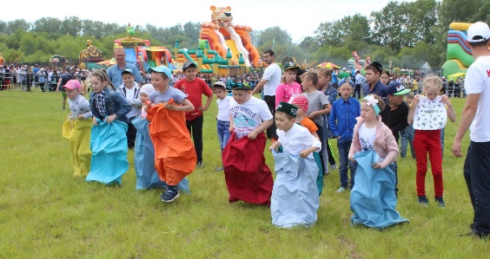

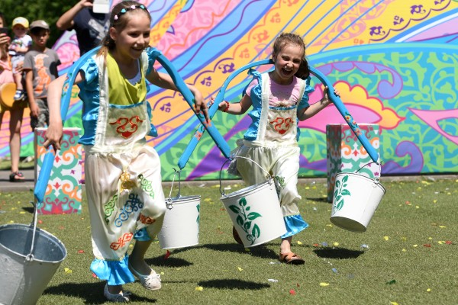
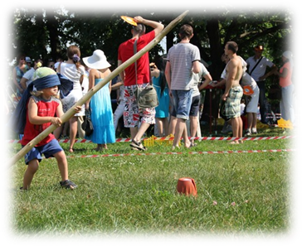

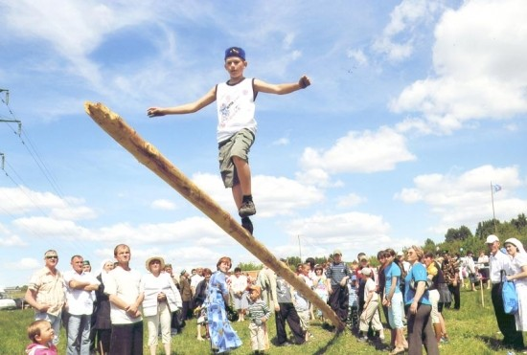
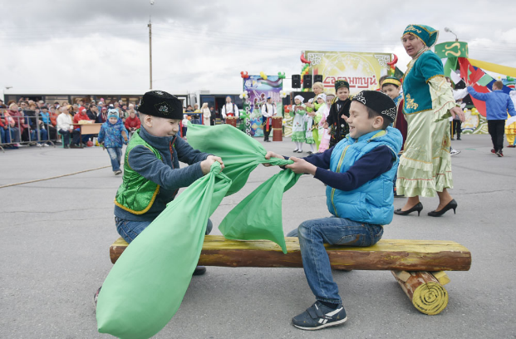

Угощения на празднике
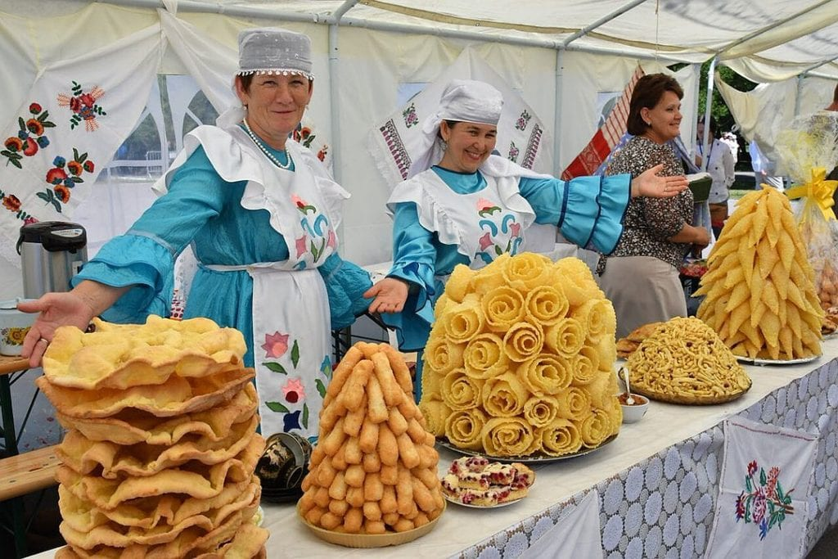
Веселый народный праздник Сабантуй, описание которого не может быть полным без обзора традиционных татарских яств, еще и очень гостеприимный. Здесь принято угощать мясной и сладкой едой. На Сабантуе обычно готовят следующие блюда: татарский плов на баранине с добавлением томатной пасты или любых овощей; перемеч - нежнейшие пирожки с мясом, особенностью которых является наличие отверстия сверху булочки; баранина, фаршированная яйцами, сливочным маслом и специями; бэлиш с уткой и рисом в мясном бульоне; чак-чак - традиционное сладкое блюдо, представляющее собой песочные печенья, залитые жидким медом.
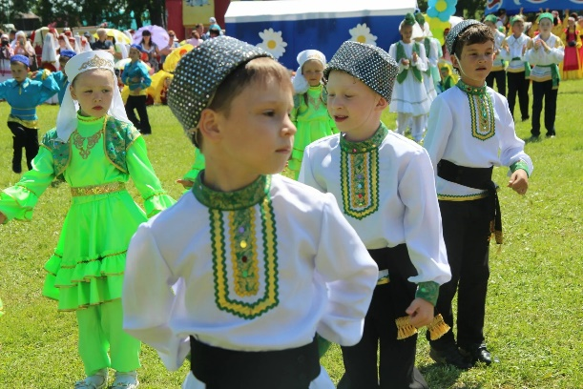
Детский праздник Сабантуй
Народное гулянье захватывает всех, его любят и взрослые, и дети. Изначально, эта традиция сохраняется и сегодня, торжество начинали именно ребятишки. Они первыми принимают участия в состязаниях, с удовольствием играют в народные развлечения. Поэтому Сабантуй стали проводить еще и отдельно для детей в школах и детских садах. Отмечают праздник в начале лета, когда начинаются школьные каникулы, кроме того, детский Сабантуй совпадает с Международным Днем защиты детей. Народные гулянья ребятни учитывают все традиции этого торжества: Накануне собирают подарки для победителей, обходя дома соседей, родственников, хороших знакомых. В качестве презентов выступают все те же платки и полотенца, а также могут быть игрушки, сладости и другие вещи. Основной праздник состоит из различных состязаний, игр, в которых мальчишки и девчонки соревнуются в ловкости и силе.
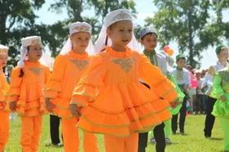
Традиционно проводится конкурс талантов. Дети с удовольствием поют, танцуют, читают стихи. Окончание праздника - вручение подарков победителям.
Торжество дети проводят сами, ведущие одеты в национальные костюмы, участники приносят сладкие угощения, после мероприятия устраивают чаепитие и веселые танцы. Ребятишки приобщаются к народной культуре, проникаются традициями предков.

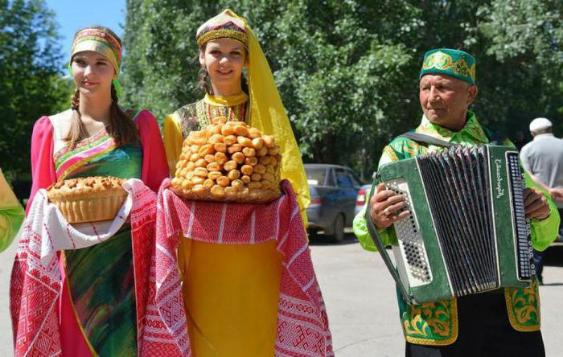
Поздравления с Сабантуем
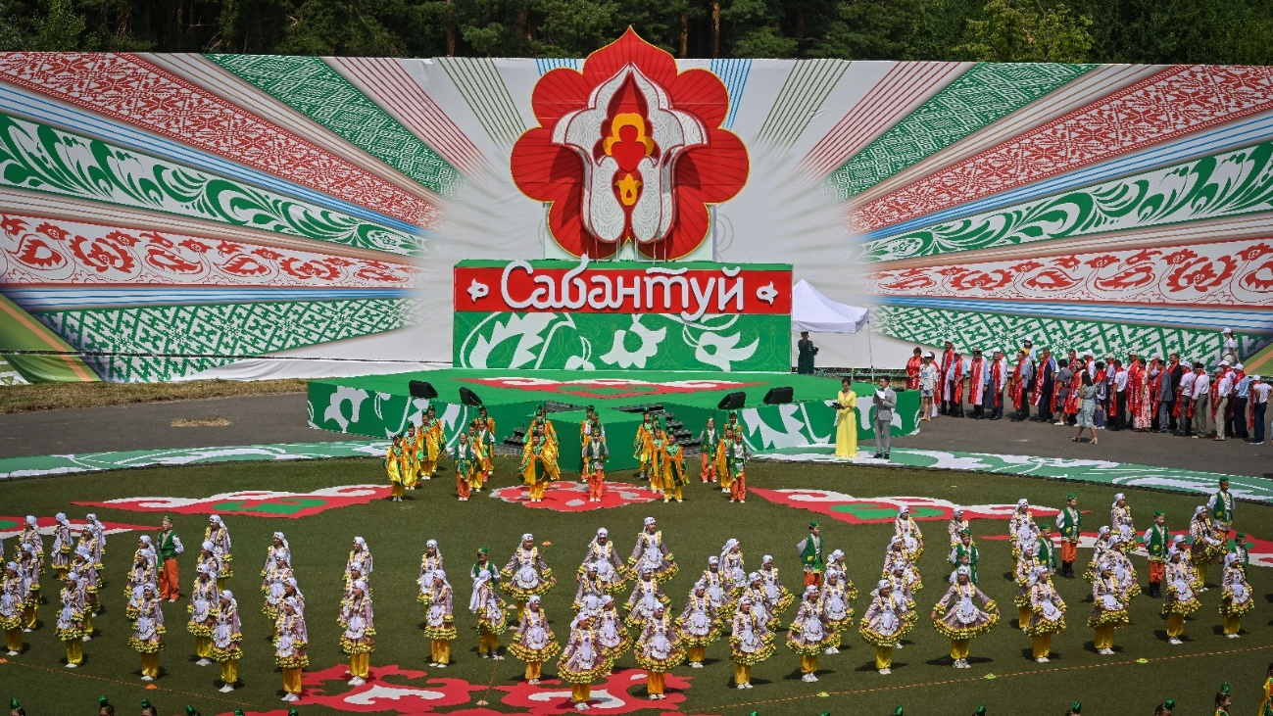
На Сабантуй - праздник труда и здоровья - принято говорить друг другу теплые пожелания. Кроме того, поздравления звучат в газетах и других СМИ, от руководителей всех уровней и, конечно, президента. Пожелания льются самые разнообразные, однако неизменными остаются слова о здоровье, счастье, благополучии. Нелишними будут пожелания успеха в трудовой деятельности и всех земных благ.

